黄石市下陆区共青团2022年度部门决算公开
目 录
第一部分 黄石市下陆区共青团概况
一、部门主要职责
二、机构设置情况
第二部分 黄石市下陆区共青团2022年度部门决算表
一、收入支出决算总表
二、收入决算表
三、支出决算表
四、财政拨款收入支出决算总表
五、一般公共预算财政拨款支出决算表
六、一般公共预算财政拨款基本支出决算明细表
七、财政拨款“三公”经费支出决算表
八、政府性基金预算财政拨款收入支出决算表
九、国有资本经营预算财政拨款支出决算表

第三部分 黄石市下陆区共青团2022年度部门决算情况说明
一、收入支出决算总体情况说明
二、收入决算情况说明
三、支出决算情况说明
四、财政拨款收入支出决算总体情况说明
五、一般公共预算财政拨款支出决算情况说明
六、一般公共预算财政拨款基本支出决算情况说明
七、财政拨款“三公”经费支出决算情况说明
八、政府性基金预算财政拨款收入支出决算情况说明
九、国有资本经营预算财政拨款支出决算情况说明
十、机关运行经费支出说明
十一、政府采购支出说明
十二、国有资产占用情况说明
十三、预算绩效情况说明
十四、专项支出、转移支付支出情况说明
第四部分 名词解释

第一部分 黄石市下陆区共青团概况
一、部门主要职责
指导全区共青团工作；组织全区共青团组织围绕首善下陆的改革、发展、建设大局开展工作，在区域经济、政治、文化、社会、生态文明建设中积极发挥党的助手作用；负责全区团员青年的思想政治引领工作，强化学习贯彻党的十九大精神和习近平总书记系列重要讲话精神，始终把思想政治引领贯穿团的各项工作和活动，切实承担引导团员青年听党话、跟党走的政治任务。
- 机构设置情况
1、机构设置情况：从预算构成单位来看，黄石市下陆区共青团部门预算由单位本级预算和纳入预算汇编范围的 0个下属单位预算组成，内部机构设置情况：本单位内部设置办公室、财务室等内设科室。
2、编制情况：下陆区共青团核定编制数为2名，其中行政编制2名，事业编制0名。2021年年末在职在编人员2人，区聘0人，退伍安置0人，退休人员0人（已全部转入机关事业单位养老保险发放养老金）。
第二部分 黄石市下陆区共青团2022年度部门决算表
一、收入支出决算总表
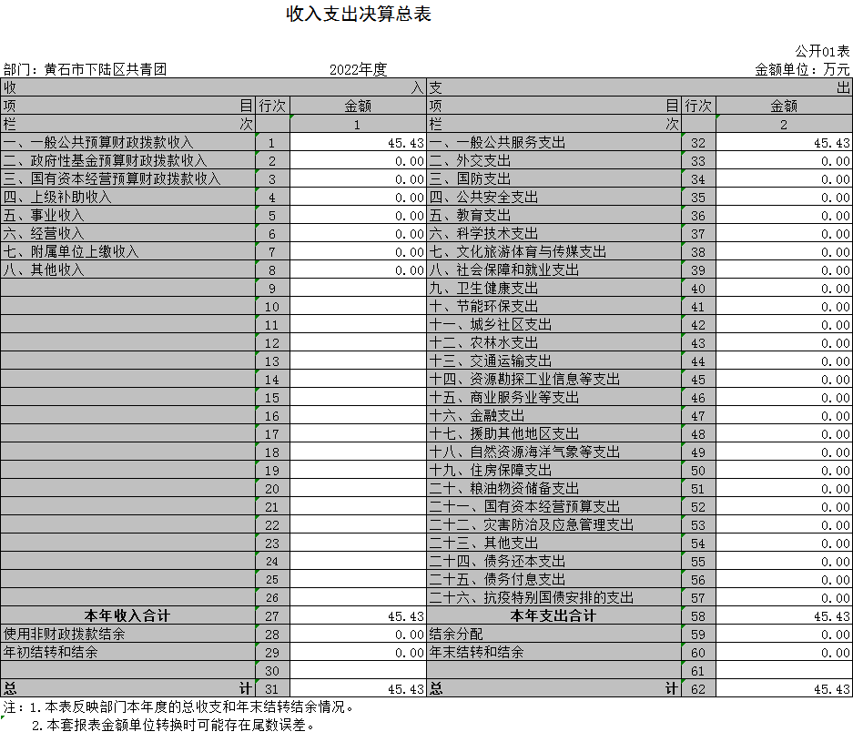
二、收入决算表
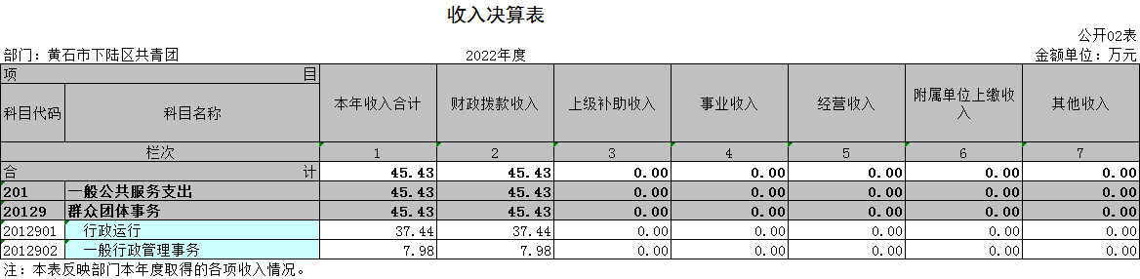
三、支出决算表
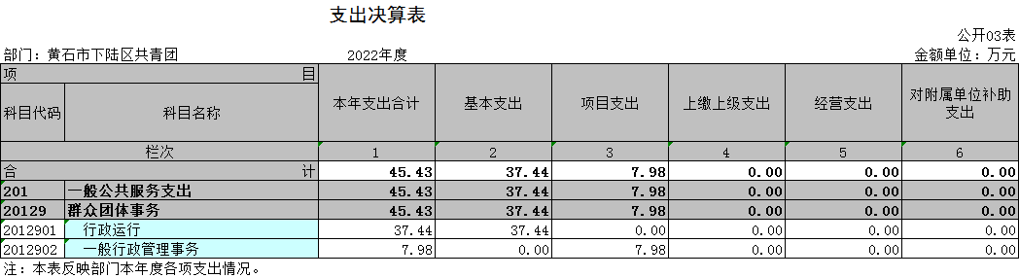
四、财政拨款收入支出决算总表
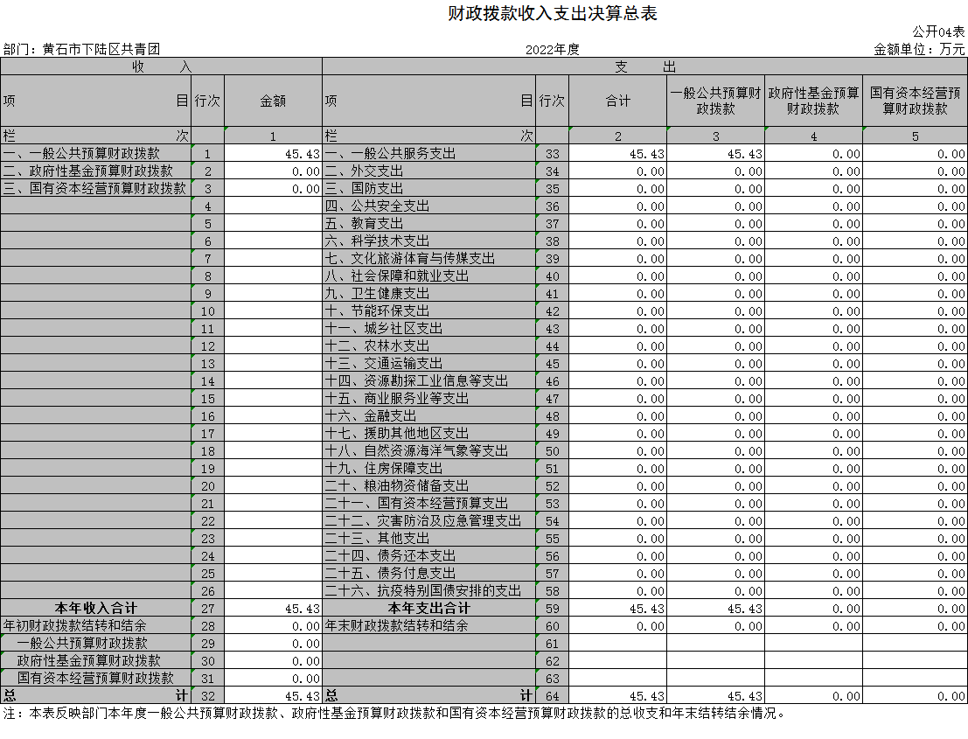
五、一般公共预算财政拨款支出决算表
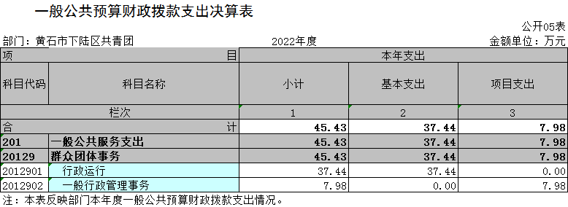
六、一般公共预算财政拨款基本支出决算明细表
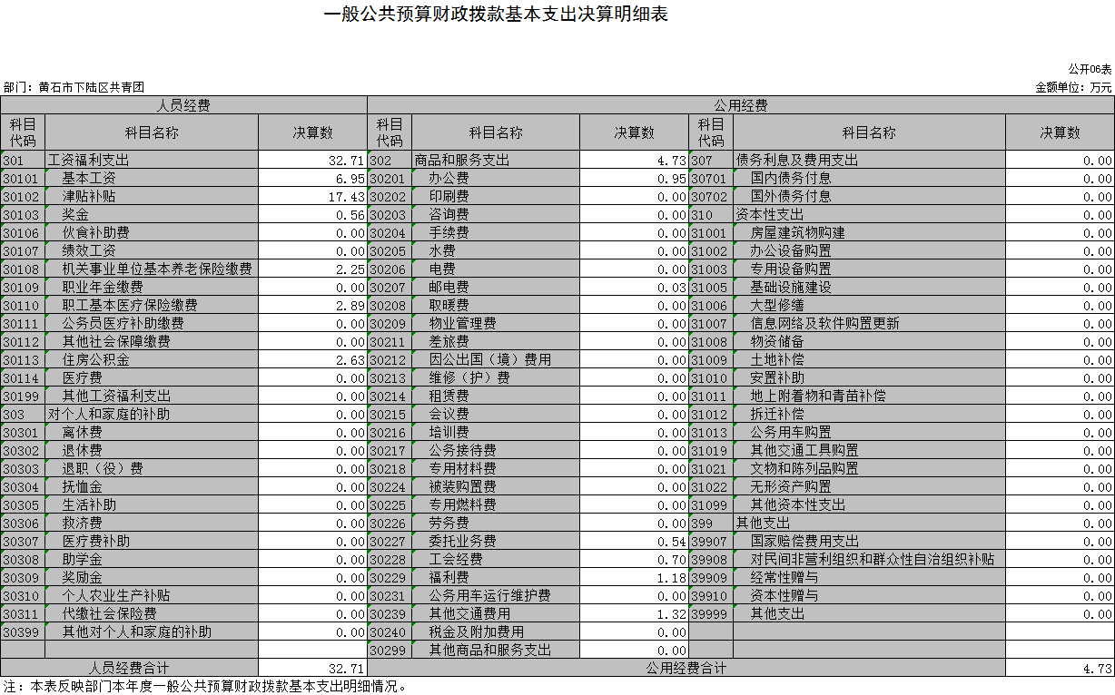
七、一般公共预算财政拨款“三公”经费支出决算表

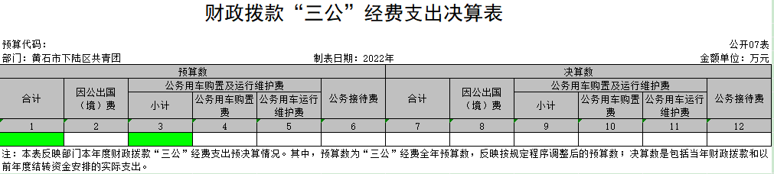
说明：本部门无“三公”经费支出，故为空表。
八、政府性基金预算财政拨款收入支出决算表
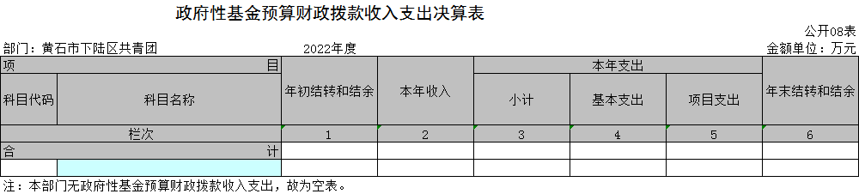
九、国有资本经营预算财政拨款支出决算表
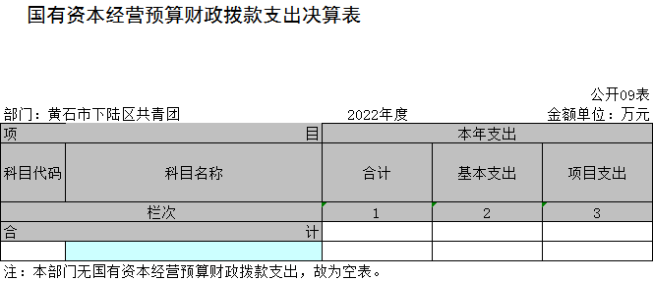

第三部分 黄石市下陆区共青团2022年度部门决算情况说明
一、收入支出决算总体情况说明
2022年度收、支总计均为45.43万元。与2021年度相比，收、支总计各增加12万元，增长35.89 %，主要原因是本年度公益性岗位人员增加，共青团专项经费增加。
二、收入决算情况说明
2022年度收入合计45.43万元，与2021年度相比，收入合计增加12万元，增长35.89%。其中：财政拨款收入45.43万元，占本年收入100%；上级补助收入0万元，占本年收入0%；事业收入0万元，占本年收入0%；经营收入0万元，占本年收入0%；附属单位上缴收入0万元，占本年收入0%；其他收入0万元，占本年收入0%。
三、支出决算情况说明
2022年度支出合计45.43万元，与2021年度相比，支出合计增加12万元，增长35.89%。其中：基本支出37.44万元，占本年支出82.41%；项目支出7.98万元，占本年支出17.57%；上缴上级支出0万元，占本年支出0%；经营支出0万元，占本年支出0%；对附属单位补助支出0万元，占本年支出0%。
四、财政拨款收入支出决算总体情况说明
2022年度财政拨款收、支总计均为45.43万元。与2021年度相比，财政拨款收、支总计各增加12万元，增长35.89%。主要原因是本年度公益性岗位人员增加，共青团专项经费增加。
2022年度财政拨款收入中，一般公共预算财政拨款收入 45.43 万元，比2021年度决算数增加12万元。增加主要原因是本年度公益性岗位人员增加，共青团专项经费增加。政府性基金预算财政拨款收入0万元，与上年决算数对比无增减变化，原因是无政府性基金预算财政拨款收入。国有资本经营预算财政拨款收入0万元，与上年决算数对比无增减变化，原因是无国有资本经营预算财政拨款收入。
五、一般公共预算财政拨款支出决算情况说明
（一）一般公共预算财政拨款支出决算总体情况。
2022年度一般公共预算财政拨款支出45.43万元，占本年支出合计的100%。与2021年度相比，一般公共预算财政拨款支出增加12万元，增长35.89%。主要原因是本年度公益性岗位人员增加，共青团专项经费增加。
（二）一般公共预算财政拨款支出决算结构情况。
2022年度一般公共预算财政拨款支出45.43万元，主要用于以下方面：
1.一般公共服务（类）支出45.43万元，占100%。主要是用于群众团体事务的行政运行、一般行政管理事务。
（三）一般公共预算财政拨款支出决算具体情况。
2022年度一般公共预算财政拨款支出年初预算为43.74万元，支出决算为45.43万元，完成年初预算的103.86%。其中：
1.一般公共服务支出(类)群众团体事务（款）行政运行（项）。年初预算为35.74万元，支出决算为37.45万元，完成年初预算的104.76%，支出决算数大于年初预算数的主要原因：本年度公益性岗位人员增加。
2.一般公共服务支出(类)群众团体事务（款）一般行政管理事务（项）。年初预算为8万元，支出决算为7.98万元，完成年初预算的99.78%，支出决算数与年初预算数基本持平。
六、一般公共预算财政拨款基本支出决算情况说明
2022年度一般公共预算财政拨款基本支出37.44万元，其中：
人员经费32.71万元，主要包括：基本工资、津贴补贴、奖金、机关事业单位基本养老保险缴费、职工基本医疗保险缴费、住房公积金。
公用经费4.73万元，主要包括：办公费、邮电费、委托业务费、工会经费、福利费、其他交通费用。
七、一般公共预算财政拨款“三公”经费支出决算情况说明
（一）“三公”经费财政拨款支出决算总体情况说明。
2022年度“三公”经费财政拨款支出预算为0万元，支出决算为0万元，决算数与上年决算数相比无增减变化，原因是本年与上年均无此支出。与本年预算数相比无增减变化，原因是本年无此支出。
（二）“三公”经费财政拨款支出决算具体情况说明。
1.因公出国(境)费预算为0万元，支出决算为0万元，决算数与上年决算数相比无增减变化，原因是本年与上年均无此支出。与本年预算数相比无增减变化，原因是本年无此支出。
全年支出涉及出国（境）团组0个，累计0人次。
2.公务用车购置及运行费预算为0万元，支出决算为0万元，决算数与上年决算数相比无增减变化，原因是本年与上年均无此支出。与本年预算数相比无增减变化，原因是本年无此支出。其中：
(1)公务用车购置费支出0万元。本年度购置(更新)公务用车0辆。
(2)公务用车运行费支出0万元。截止2022年12月31日，开支财政拨款的公务用车保有量为0辆。
3.公务接待费预算为0万元，支出决算为0万元，决算数与上年决算数相比无增减变化，原因是本年与上年均无此支出。与本年预算数相比无增减变化，原因是本年无此支出。其中：
外宾接待支出0万元。2022年共接待来访团组0个，0人次（不包括陪同人员）。
国内公务接待支出0万元。2022年共接待国内来访团组0 个，0人次（不包括陪同人员）。
八、政府性基金预算财政拨款收入支出决算情况说明
本部门当年无政府性基金预算财政拨款收入支出
九、国有资本经营预算财政拨款支出决算情况说明
本部门当年无国有资本经营预算财政拨款支出。
十、机关运行经费支出说明
本部门 2022年度机关运行经费支出 4.73万元，比年初预算数减少0.01万元，降低0.21%。支出决算数与年初预算数相比减少，原因是严控支出。
比上年决算数增加2.67万元，增长129.61%，主要是本年度在职人员工资结构调整，交通补助费以公用指标支出。
十一、政府采购支出说明
本部门 2022年度政府采购支出总额 0 万元，其中：政府采购货物支出 0 万元、政府采购工程支出 0 万元、政府采购服务支出 0 万元。授予中小企业合同金额0万元，占政府采购支出总额的0%，其中：授予小微企业合同金额0万元，占授予中小企业合同金额的0%；货物采购授予中小企业合同金额占货物支出金额的0%，工程采购授予中小企业合同金额占工程支出金额的0%，服务采购授予中小企业合同金额占服务支出金额的0%。
十二、国有资产占用情况说明
截至2022年 12月31日，部门共有车辆 0 辆，其中，副省级及以上领导干部用车 0 辆、主要领导干部用车0 辆、机要通信用车0 辆、应急保障用车 0 辆、执法执勤用车 0 辆、特种专业技术用车 0辆、其他用车 0 辆；单位价值 100万元以上设备（不含车辆）0 台（套）。
十三、预算绩效情况说明
(一)预算绩效管理工作开展情况。
根据预算绩效管理要求，本部门组织对2022年度一般公共预算项目支出全面开展绩效自评，共涉及项目1个，资金8万元，占一般公共预算项目支出总额的17.6％。从评价情况来看，全年围绕庆祝建团100周年拍摄主题宣传视频，加强仪式教育，创先争优，在重要时间节点组织开展志愿服务活动3场；组织全区各小学围绕六一开展少先队活动；开展智慧团建培训2场。评价情况来看，团区委在纪念建团100周年、六一儿童节、中国少年先锋队建队日等重要时间节点有活动、有发声，夯实基础团组织基础，引导全区青少年听党话、跟党走，取得良好的社会效果。
组织开展部门整体支出绩效评价，全年预算数8万元，1-6月执行数2.02万元，1-6月执行率25.3%,全年执行数7.99万元，全年执行率99.9%,整体上团区委能够按时间节点高质量完成各项活动，厉行节约、降低成本，开展活动得到社会公众认可。
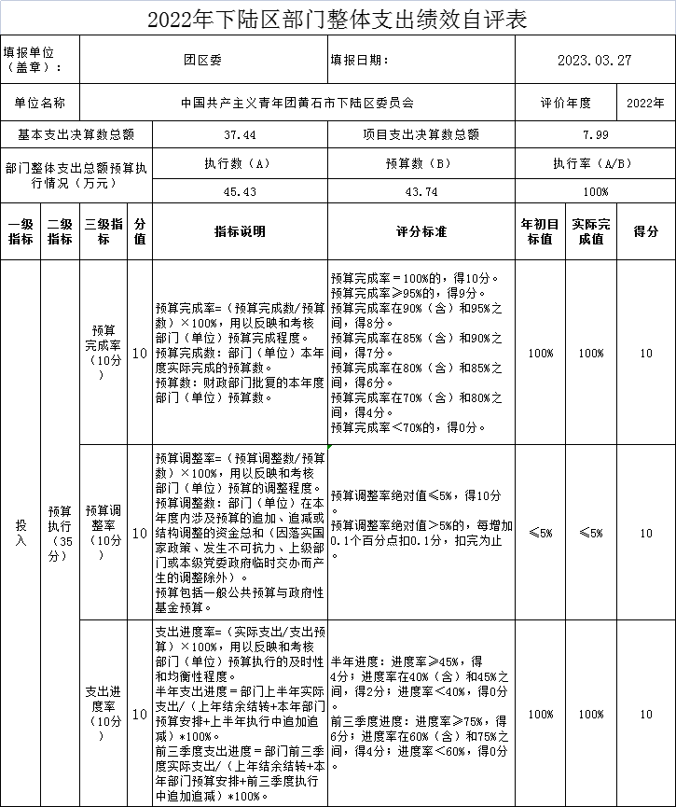
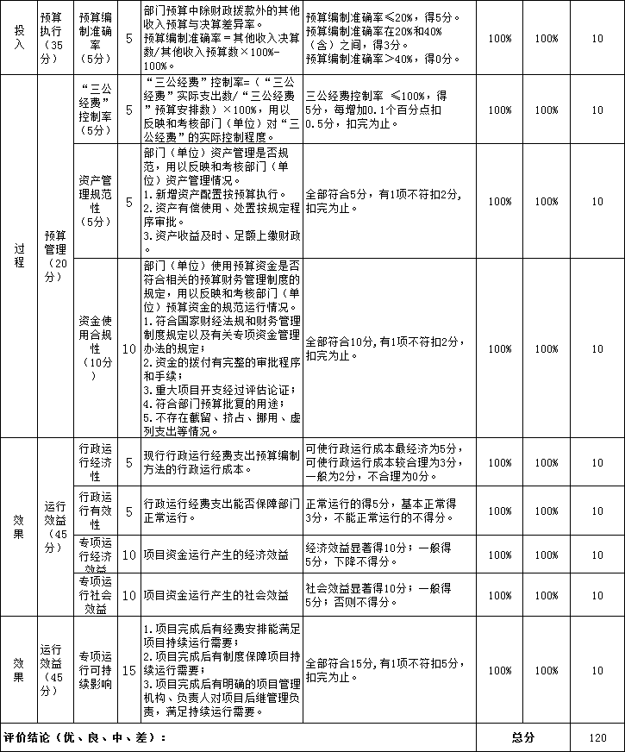

（二）部门决算中项目绩效自评结果。
本部门今年在部门决算中反映所有项目绩效自评结果（涉密项目除外）。
共青团专项工作经费项目绩效自评综述：项目全年预算数为8万元，执行数为7.99万元，完成预算99.99％。主要产出和效益：一是按时间节点高质量完成各项活动；二是在纪念建团100周年、六一儿童节、中国少年先锋队建队日等重要时间节点有活动、有发声，夯实基础团组织基础。发现的问题及原因：无。下一步改进措施：对当前的预算工作执行情况进行强化，不断提升工作效率，按时开展各项团组织活动，教育引导广大青少年听党话、跟党走，同时要将预算绩效管理工作与内部控制工作进行有机结合。
（三）绩效评价结果应用情况。
（1）下一步改进措施。
深入社区、学校、企业等各领域，团结广大青少年。
（2）拟与预算安排相结合情况。
根据计划开展共青团相关活动，全力完成年度目标。
（3）拟公开情况。

项目完成情况较好，执行情况达到100%。
- 专项支出、转移支付支出情况说明
本部门无财政专项支出、无专项转移支付。
第四部分 名词解释
(一)一般公共预算财政拨款收入：指省级财政一般公共预算当年拨付的资金。
(二)政府性基金预算财政拨款收入：指省级财政政府性基金预算当年拨付的资金。
(三)国有资本经营预算财政拨款收入：指省级财政国有资本经营预算当年拨付的资金。
(四)上级补助收入：指从事业单位主管部门和上级单位取得的非财政补助收入。
(五)事业收入：指事业单位开展专业业务活动及其辅助活动取得的收入。
(六)经营收入：指事业单位在专业业务活动及其辅助活动之外开展非独立核算经营活动取得的收入。
(七)其他收入：指单位取得的除上述“一般公共预算财政拨款收入”、“政府性基金预算财政拨款收入”、“国有资本经营预算财政拨款收入”、“上级补助收入”、“事业收入”、“经营收入”等收入以外的各项收入。
(八)使用非财政拨款结余：指事业单位使用以前年度积累的非财政拨款结余弥补当年收支差额的金额。
(九)年初结转和结余：指单位以前年度尚未完成、结转到本年仍按原规定用途继续使用的资金，或项目已完成等产生的结余资金。
(十)本部门使用的支出功能分类科目(到项级)
1.一般公共服务支出(类)群众团体事务（款）行政运行（项）。反映行政单位(包括实行公务员管理的事业单位)的基本 支 出 。
2.一般公共服务支出(类)群众团体事务（款）一般行政管理事务（项）。反映行政单位(包括实行公务员管理的事业单位)未单独 设置项级科目的其他项目支出。
(十一)结余分配：指事业单位按照会计制度规定缴纳的企业所得税、提取的专用结余以及转入非财政拨款结余的金额等。
(十二)年末结转和结余：指单位按有关规定结转到下年或以后年度继续使用的资金，或项目已完成等产生的结余资金。
(十三)基本支出：指为保障机构正常运转、完成日常工作任务而发生的人员支出和公用支出。
(十四)项目支出：指在基本支出之外为完成特定行政任务或事业发展目标所发生的支出。
(十五)经营支出：指事业单位在专业活动及辅助活动之外开展非独立核算经营活动发生的支出。
(十六)“三公”经费：纳入省级财政预决算管理的“三公”经费，是指省直部门用财政拨款安排的因公出国(境)费、公务用车购置及运行费和公务接待费。其中，因公出国(境)费反映单位公务出国(境)的国际旅费、国外城市间交通费、住宿费、伙食费、培训费、公杂费等支出；公务用车购置及运行费反映单位公务用车购置支出(含车辆购置税、牌照费)及燃料费、维修费、过桥过路费、保险费、安全奖励费用等支出；公务接待费反映单位按规定开支的各类公务接待(含外宾接待)费用。
(十七)机关运行经费：指为保障行政单位（包括参照公务员法管理的事业单位）运行用于购买货物和服务的各项资金，包括办公费、印刷费、邮电费、差旅费、会议费、福利费、日常维修费、专用材料及一般设备购置费、办公用房水电费、办公用房取暖费、办公用房物业管理费、公务用车运行维护费以及其他费用。

